EL NIÑO/OSCILACIÓN DEL SUR (ENSO por sus siglas en inglés)
DISCUSIÓN DIAGNÓSTICA

emitida por

CENTRO DE PREDICCIONES CLIMÁTICAS/NCEP/NWS
y el Instituto Internacional de Investigación para el Clima y la Sociedad
Traducción cortesía de: WFO SAN JUAN, PUERTO RICO
9 de octubre de 2014

Estatus del Sistema de alerta del ENSO: Vigilancia de El Niño

Sinopsis: El Niño es favorecido para comenzar en los próximos 1-2 meses y permanecer hasta la primavera del 2015 en el Hemisferio Norte.
Durante septiembre 2014, las temperaturas de sub-superficie (SST, por sus siglas en inglés) continuaron sobre el promedio a través de la mayor parte del Pacífico ecuatorial (Fig. 1). La mayoría de los índices de El Niño se mantuvieron relativamente sin cambios durante el comienzo de mes con valores entre +0.3°C (Niño-3.4), hasta +1.1°C (Niño-1+2) al final de mes (Fig. 2). El cambio en las anomalías del contenido calórico en la subsuperficie (promediado entre 180º-100ºW) fue mínimo (Fig. 3) debido a la persistencia de temperaturas sobre-el-promedio en la profundidad del océano a través del centro y este del Pacifico (Fig. 4). Los vientos ecuatoriales en niveles bajos estuvieron cerca del promedio, aunque breves periodos de anomalías en vientos del oeste continuaron aumentando. Los vientos en altos niveles también se mantuvieron cerca del promedio durante el mes. El Índice Oscilación Sur se ha mantenido negativo, y la lluvia estuvo cerca del promedio alrededor del Cambio De Fecha, con una mezcla de anomalías positivas y negativas sobre Indonesia y Papua New Guinea (Fig. 5). La escasez de un patrón atmosférico y oceánico coherente, indican la continuación de ENSO-neutral.
La mayoría de los modelos continúan prediciendo el desarrollo de El Niño durante octubre-diciembre 2014 y continuando hasta principios del 2015 (Fig. 6). El consenso de los pronosticadores espera una probabilidad de 2-en-3 que El Niño ocurra durante la temporada noviembre 2014 – enero 2015. Este El Niño probablemente permanecerá debil (valores de 3-meses del índice Niño-3.4 entre 0.5°C y 0.9°C) durante su duración. En resumen, El Niño es favorecido para comenzar en los próximos 1-2 meses y continuar hasta la primavera 2015 en el Hemisferio Norte (oprima CPC/IRI consensus forecast para la probabilidad de cada resultado).
Esta discusión es un esfuerzo consolidado de la Administración Nacional Oceánica y Atmosférica (NOAA, por sus siglas en inglés), el Servicio Nacional de Meteorología de NOAA y sus instituciones afiliadas. Las condiciones oceánicas y atmosféricas son actualizadas semanalmente en la página de Internet del Centro de Predicciones Climáticas (Condiciones actuales de El Niño/La Niña y La Discusión de Expertos). Los pronósticos para la evolución de El Niño/La Niña son actualizados mensualmente en la sección Foro de Pronóstico del Boletín de Diagnóstico Climático del Centro de Predicciones Climáticas (CPC, por sus siglas en inglés). Perspectivas adicionales también están disponibles en el ENSO blog. La próxima Discusión Diagnóstica del ENSO está programada para el 6 de noviembre de 2014. Para recibir una notificación por e-mail al momento en que la Discusión Diagnóstica del ENSO mensual esté disponible, favor enviar un mensaje a: ncep.list.enso-update@noaa.gov.

Centro de Predicciones Climáticas
Centros Nacionales de Predicción Ambiental
NOAA / Servicio Nacional de Meteorología
College Park, MD 20740

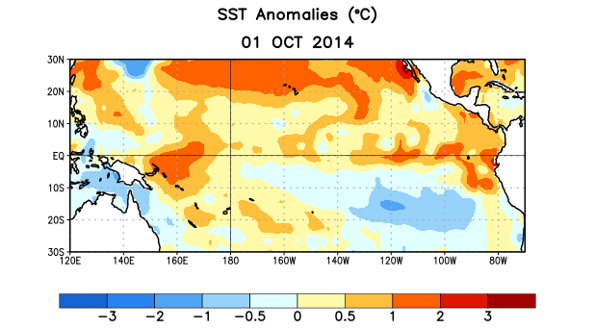
Figura 1. Anomalías (°C) promedio de la temperatura de la superficie del mar (SST, por sus siglas en inglés) para la semana centrada el 1 de octubre de 2014. Las anomalías son calculadas utilizando como referencia base los periodos promedio semanales de 1981-2010.

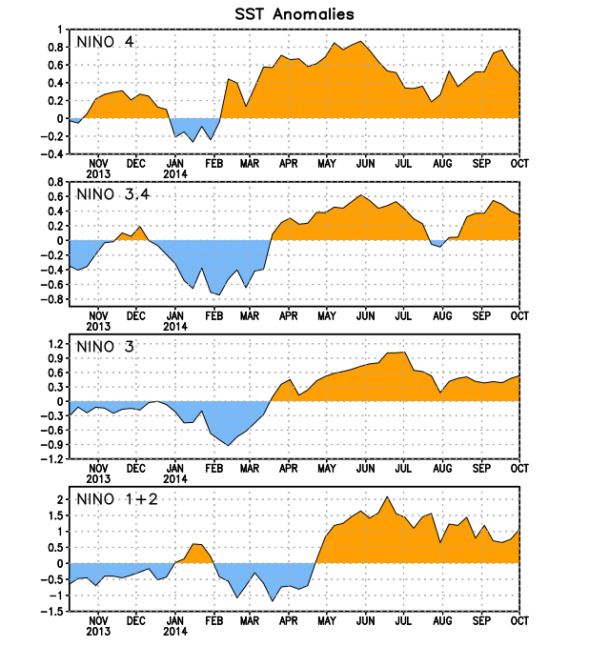
Figura 2. Series de Tiempo de las anomalías (en °C) de temperaturas de la superficie del mar (SST) en un área promediada en las regiones de El Niño [Niño-1+2 (0°-10°S, 90°W-80°W), Niño 3 (5°N-5°S, 150°W-90°W), Niño-3.4 (5°N-5°S, 170°W-120°W), Niño-4 (150°W-160°E y 5°N-5°S)]. Las anomalías de SST son variaciones de los promedios semanales del período base de 1981-2010.
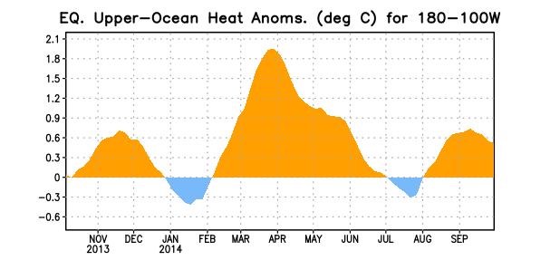

Figura 3. Anomalías del contenido calórico (en °C) en un área promediada del Pacífico ecuatorial (5°N-5°S, 180°-100°W). Las anomalías en el contenido calórico son calculadas como las desviaciones de los penta-promedios del período base de 1981-2010.

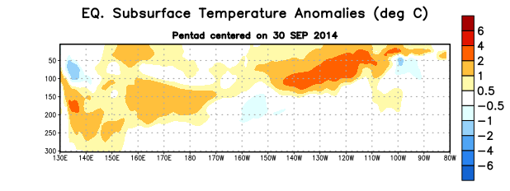

Figura 4. Anomalías de temperatura (en °C) en un sector de profundidad-longitud (0-300m) en la parte superior del océano Pacífico ecuatorial centrado en la semana del 30 de septiembre de 2014. Las anomalías son promediadas entre 5°N-5°S. Las anomalías son variaciones de los promedios semanales del período base de 1981-2010.

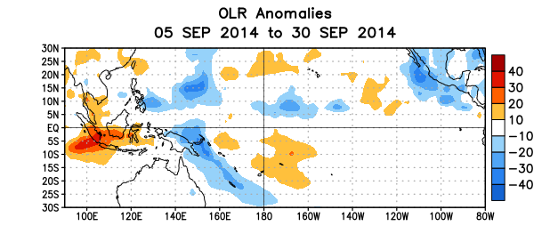

Figura 5. Anomalías de la radiación de onda larga promedio (OLR, por sus siglas en inglés) (W/m²) para el período de 5-30 de septiembre de 2014. Las anomalías de OLR se calculan como desviaciones de los penta-promedios del período de 1979-1995.

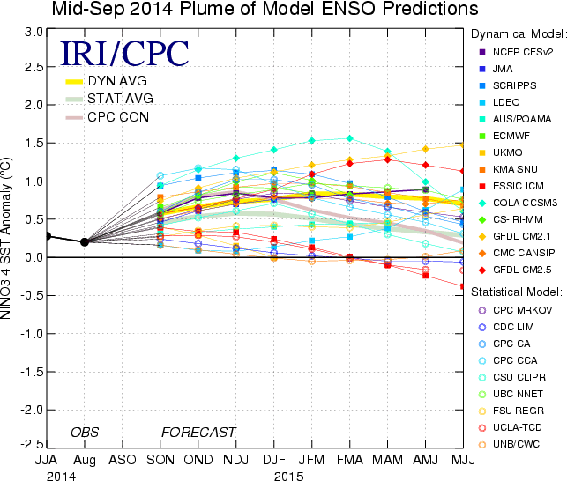
Figura 6. Pronósticos de las anomalías de la temperatura de la superficie del océano (SST) para la región de El Niño 3.4 (5°N-5°S, 120°W-170°W). Figura actualizada el 16 de septiembre de 2014.

